|  |
| --- |
| Evaluation |
|  |

Nom : G1

Prénom :

Les grands noms des pédagogies coopératives

*Relie chaque notice biographique au nom et à la photographie qui correspond :*

Pédagogue français, né le 15 octobre 1891 à Gars dans les Alpes-Maritimes, mort le 8 octobre 1966 à Vence dans les Alpes-Maritimes. il développe avec l'aide de sa femme Élise Freinet, et en collaboration avec un réseau d'instituteurs, toute une série de techniques pédagogiques basée sur l'expression libre des enfants : texte libre, dessin libre, correspondance interscolaire, imprimerie et journal scolaire, enquêtes, réunion de coopérative.

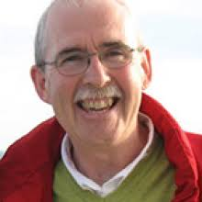

Sylvain Connac

A été enseignant au secondaire avant d’occuper de multiples fonctions en milieu scolaire, de directeur, à formateur-consultant en pédagogie coopérative, en passant par conseiller pédagogique. Il est aussi professeur invité à l’Université Sainte-Anne (Nouvelle-Écosse) et chargé de cours à l’Université du Québec à Montréal ainsi qu’à l’Université McGill (Montréal). Sa réputation de formateur n’est plus à faire, ayant donné, depuis 16 ans, plus de mille formations au Canada, aux États-Unis et en Europe.

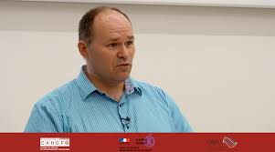

Célestin Freinet

Jim Howden

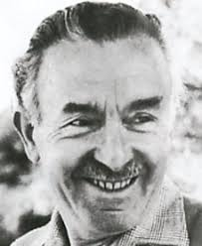

Enseignant-chercheur en sciences de l'éducation à l'université Paul-Valéry de Montpellier. Il est issu du corps des professeurs des écoles et a fait partie de l'équipe pédagogique de l'école coopérative Antoine Balard à Montpellier.